บทที่ 5
MMORPG

5.1 MMORPG คืออะไร
MMORPG ย่อมาจาก Massive Multiplayer Online Role Playing Game หมายถึงเกมจำลองบทบาทที่เล่นผ่านระบบเครือข่ายโดยสามารถรองรับผู้เล่นจำนวนมากได้ MMORPG พัฒนาขึ้นมาจากเกม RPG ทั่วไปที่ให้ผู้เล่นจำลองตัวเองเข้าไปเล่นเป็นบทบาทสมมุติในเกม มีการจัดการเงื่อนไขต่างของแต่ละคนหรือเป็นกลุ่มเพื่อดำเนินเนื้อเรื่องในเกมต่อไป ภายในเกมจะเน้นที่การพัฒนาตัวละครเหมือนกับเกม RPG ทั่วไป แต่จะมีส่วนของการสร้างความสัมพันธ์กับผู้เล่นคนอื่นๆ ให้ความร่วมมือ จนกลายเป็นสังคมจำลองในระบบออนไลน์ขนาดใหญ่ที่มีผู้เล่นหลายร้อยคน
เนื่องจากปัจจุบันระบบเครือข่ายได้พัฒนาไปมาก อินเตอร์เนตความเร็วสูงก็มีประสิทธิภาพมากขึ้นขณะที่ราคาถูกลง การใช้งานระบบเครือข่ายเพื่อความบันเทิงจึงเป็นไปได้ง่ายขึ้น และเกมออนไลน์จะมีความเปลี่ยนแปลงในตัวเกมสูงทำให้เกิดความหลากหลายและค่าในการเล่นซ้ำมีสูง ทำให้เกิดการลงทุนและขยายตัวในตลาดเกมออนไลน์สูงขึ้นอย่างมากในช่วงสองปีที่ผ่านมา มีบริษัทผู้ผลิตหลายแห่งส่งซอร์ฟ แวร์เกมออนไลน์เข้ามาในตลาดอย่างต่อเนื่อง รวมถึงจำนวนของร้านอินเตอร์เนตคาเฟ่ที่เพิ่มขึ้นอย่างรวด เร็ว แสดงให้เห็นถึงการเติบโตของเกมออนไลน์ที่มีขึ้นอย่างก้าวกระโดดภายในเวลาไม่นาน

5.2 ลักษณะเฉพาะของ MMORPG
นอกจากการออนไลน์และผู้เล่นจำนวนมากที่เป็นเอกลักษณ์ของเกม MMORPG แล้ว ข้อแตกต่างระหว่าง MMORPG และ เกม RPG ที่เป็นเกมออฟไลน์ธรรมดาก็คือเรื่องของสังคมในเกม (Community) ซึ่งจะมีส่วนให้ผู้เล่นย้อนกลับมาเล่นอยู่เรื่อยๆ ซึ่งเป็นเหตุผลหลักที่ทำให้เกมแบบ MMORPG สามารถทำค่าทางธุรกิจได้มหาศาล ลักษณะเด่นของเกม MMORPG แยกอออกมาเป็นข้อย่อยๆได้ดังนี้

5.2.1 สถานะถาวร
การมีสถานะถาวรหมายถึงการที่เก็บสถานะของตัวละครไว้ตลอดเวลาแม้ว่าผู้เล่นจะออกจากเกมไปแล้วก็ตาม ถึงแม้ว่าผู้เล่นจะเข้าและออกจากเกมตลอดเวลาสถานะของทุกคนจะถูกเก็บไว้ในฐานข้อมูลโดยแยกจากกัน ซึ่งจะแตกต่างจากเกมทั่วไปที่การเก็บข้อมูลจะกระทำเมื่อผู้เล่นหยุดการเล่นแล้วออกจากโปรแกรมเท่านั้น

5.2.2 ข้อมูลถูกต้องตรงกัน(Data Integrity)
เนื่องจากเกม MMORPG จะมีผู้เล่นเชื่อมต่อเข้ามาจากที่ต่างๆกันและเล่นพร้อมกันได้หลายๆคน ดังนั้นข้อมูลทั้งหมดจึงควรจะเก็บไว้ที่เซิร์ฟเวอร์เพื่อให้เกิดความเท่าเทียมกันต่อผู้เล่นทุกคน การจัดเก็บข้อมูลของผู้เล่นไว้ที่เซิร์ฟเวอร์จะทำให้ข้อมูลที่เก็บไว้ตรงกับความเป็นจริงสำหรับทุกคน ซึ่งถ้าหากจัดเก็บไว้บนไคลเอนท์ ผู้เล่นบางคนอาจจะทำการแก้ไขข้อมูลทำให้เกิดความเสียหายหรือไม่เท่าเทียมกันได้

5.2.3 ผู้เล่นสามารถมีส่วนในการครอบครอง
เกม MMORPG ที่ดีจะเว้นพื้นที่บางส่วนในเกมเพื่อให้ผู้เล่นสร้างเพิ่มเติม เช่นปราสาทที่สามารถให้ผู้เล่นสามารถต่อเติมได้ เพื่อสร้างความรู้สึกเป็นเจ้าของและสร้างสังคมจำลองขึ้นในกลุ่มคนที่เป็นเจ้าของร่วมกัน แต่การทำเช่นนี้ได้ต้องกำหนดสิทธิการเข้าถึงเซิร์ฟเวอร์เอาไว้ระดับหนึ่งเพื่อป้องกันความเสียหายจากการที่ผู้เล่นกำหนดบางสิ่งบางอย่างซึ่งอาจเป็นผลร้ายต่อเกมโดยรวม
อัตราส่วนของการครอบครองที่ผู้เล่นทำได้ในแต่ละเกมจะแตกต่างกันออกไปซึ่งส่งผลให้รูปแบบของเกมแตกต่างกันออกไปอย่างเห็นได้ชัด ในเกมผู้เล่นมีสิทธิสูงจะเกิดสังคมขึ้นอย่างรวดเร็วและกว้างขวาง เพราะทรัพย์สินในเกมเหล่านี้มักจะต้องใช้ความพยายามสูงในการครอบครองซึ่งทำได้ยากถ้าหากใช้คนเพียงคนเดียว จึงมีการร่วมมือและช่วยกันของผู้เล่นหลายๆคนในการรักษาทรัพย์สินภายในเกมเอาไว้ซึ่งจะพัฒนากลายเป็นสังคมจำลองได้ในเวลาอันรวดเร็ว

5.2.4 การพัฒนาความสามารถต่างๆ
ในเกม RPG ทั่วไป ผู้เล่นจะพัฒนาเลเวลของความสามารถด้วยการดำเนินเกมไปจนถึงเงื่อนไขที่กำหนด ในเกม MMORPG ผู้เล่นก็สามารถพัฒนาความสามารถได้เช่นกัน แต่จะต่างออกไปในเรื่องของลำดับชั้นของเลเวล ค่าประสบการณ์ที่ใช้เป็นเงื่อนไขของเกม MMORPG จะเป็นแบบ Exponential ที่สูงมากเพื่อให้ผู้เล่นใช้เวลานานขึ้นในการขึ้นสู่เลเวลสูงสุด
นอกจากนี้ในเกม MMORPG ส่วนใหญ่จะมีการเปรียบเทียบหรือจัดลำดับผู้เล่นที่มีความสามารถสูงสุดเพื่อให้ผู้เล่นแข่งขันและพยายามที่จะเลื่อนอันดับขึ้นไปซึ่งเป็นการดึงดูดให้ผู้เล่นกลับมาเล่นอีกบ่อยครั้งขึ้น

5.2.5 การดำเนินเนื้อเรื่อง
เนื้อเรื่องของเกม RPG จะมีเส้นทางให้เลือกจำกัดเนื่องจากใช้พื้นที่ในเครื่องจัดเก็บข้อมูลเนื้อเรื่อง
ซึ่งเกม MMORPG จัดเก็บลงบนฐานข้อมูลที่มีขนาดใหญ่กว่า ดังนั้นเนื้อเรื่องใน MMORPG จะไม่จำกัดเส้นทางโดยจะอยู่ในลักษณะ Event ย่อยๆ ถ้าหากผู้เล่นมีเงื่อนไขครบก็สามารถทำได้ทันทีโดยไม่ต้องเคลียร์เงื่อนไขไปตามลำดับตั้งแต่ต้นจนจบ
การจัดการเนื้อเรื่องแบบนี้จะสะดวกในการแก้ไข ถ้าหากเกิดปัญหาขึ้นกับข้อมูลบางส่วนก็สามารถแก้ไขได้โดยที่ใช้เวลาไม่นานเพราะส่วนของเกมและข้อมูลแยกจากกัน ถ้าโปรแกรมของเซิร์ฟเวอร์ยังไม่เสียหายก็สามารถป้อนข้อมูลที่เก็บแบ็คอัพเอาไว้กลับลงไปใหม่ได้ตลอดเวลา

5.2.6 สังคมจำลอง
จุดมุ่งหมายของเกมออนไลน์โดยเฉพาะแบบ MMORPG จะอยู่ที่การเล่นซ้ำมากกว่าการเล่นเพื่อให้จบเนื้อเรื่อง ดังนั้นเกม MMORPG ส่วนใหญ่จึงไม่มีจุดสิ้นสุดที่ชัดเจน สามารถเพิ่มเติมฉากใหม่ๆหรือเนื้อเรื่องใหม่ๆลงไปได้ตลอดเวลา ผู้เล่นที่เข้าไปในโลกของ MMORPG จึงจำเป็นต้องแลกเปลี่ยนข้อมูลกับผู้เล่นคนอื่นๆเพื่อติดตามการเปลี่ยนแปลงนี้ให้ทันอยู่ตลอดเวลา
ระบบของเกมที่มีการสื่อสารของผู้เล่นทำให้ภายในเกมเกิดความร่วมมือกัน ภายใต้กรอบหลวมๆของเกมแบบ MMORPG ผู้เล่นสามารถติดต่อกับผู้เล่นคนอื่นๆเพื่อสอบถามเนื้อเรื่องบางส่วนที่ตนเองไม่รู้ หรือสามารถร่วมมือกับผู้เล่นกลุ่มอื่นในการต่อสู้หรือการดำเนินเนื้อเรื่องนั้นๆได้ การพัฒนาตัวละครก็อาจจะให้ผู้เล่นคนอื่นๆช่วยได้เช่นกัน และในระบบเกม MMORPG ส่วนใหญ่จะมีการจำลองระบบการค้าไว้ภายใน ไอเทมภายในเกมจึงอาจจะซื้อขายกันระหว่างผู้เล่นโดยที่ไม่ต้องติดต่อกับ NPC (Non-Playable Character) ซึ่งควบคุมโดยคอมพิวเตอร์แต่เพียงอย่างเดียว ระบบของสังคมจำลองจึงทำให้เกมออนไลน์สามารถดึงดูดให้ผู้เล่นเข้าสู่ระบบได้มากครั้งกว่า
บทบาทของผู้เล่นในเกม RPG ทั่วไปจะอยู่ที่ตัวเอก แต่ใน MMORPG แล้ว ผู้เล่นจะมีความ สามารถในการร่วมทีมโดยที่ให้ผู้เล่นคนอื่นๆมีหน้าที่ต่างๆกันไปสำหรับแต่ละทีม ผู้เล่นมีสิทธิแสดงบท บาทของตนเองได้ทั้งในแง่ดีและไม่ดี โดยผู้เล่นคนหนึ่งอาจจะก่อความเดือดร้อนให้กับผู้เล่นคนอื่นๆได้เช่นเดียวกับสังคมทั่วไป

5.3 ฐานข้อมูลใน MMORPG
เนื่องจากข้อมูลของผู้เล่นจำเป็นจะต้องถูกบันทึกอยู่ตลอดเวลา ทุกครั้งที่มีการรับส่งข้อมูลจากเครื่องไคลเอนท์ หลังจากที่แปลความหมายของแพคเก็จนั้นๆได้แล้ว ข้อมูลที่ได้จะต้องถูกบันทึกอยู่ตลอดเวลา แม้แต่การเคลื่อนที่ของตัวละครก็จำเป็นต้องเก็บเอาไว้เพื่อทำการบันทึกตำแหน่งล่าสุดของแต่ละตัวละครเอาไว้ การบันทึกลงไฟล์ไม่สะดวกเนื่องจากการบันทึกข้อมูลลงอุปกรณ์ช้าเกินไป จึงต้องจัดเก็บข้อมูลที่ส่งมาจากไคลเอนท์ไว้ในฐานข้อมูลรวม เมื่อถึงระยะเวลาหนึ่งเซิร์ฟเวอร์ก็จะทำการกระจายข้อมูลเพื่ออัพเดทตำแหน่งของตัวละครต่างๆให้กับทุกไคลเอนท์
เนื่องจากงานของฐานข้อมูลดังกล่าวเป็นงานที่หนักและต้องการความเร็วสูง ระบบฐานข้อมูลในเกม MMORPG จึงมีความสำคัญเป็นอย่างมาก ทุกๆครั้งที่มีการส่งข้อมูลจากในไคลเอนท์ เซิร์ฟเวอร์จำบันทึกลงในฐานข้อมูล หลังจากนั้นเมื่อไคลเอนท์เครื่องใดร้องขอก็จะจัดส่งไปให้ หรือถ้าหากถึงรอบเวลาที่ต้องอัพเดตข้อมูลให้กับไคลเอนท์ก็จะกระจายข้อมูลตำแหน่งไปให้กับทุกๆเครื่อง รอบเวลาอัพเดตต้องอยู่ในช่วงที่ไม่นานเกินไปจนทำให้ไคลเอนท์แต่ละคนแสดงผลไม่เหมือนกัน
นอกจากนี้ฐานข้อมูลจะต้องจัดเก็บเสตทของผู้เล่นที่กำลังดำเนินเนื้อเรื่องต่างๆ รายชื่อและรายละเอียดของไอเทม บทสนทนาของตัวละคร ซึ่งทั้งหมดจำเป็นต้องเก็บในฐานข้อมูลเพราะเกม MMORPG สามารถจะเปลี่ยนแปลงรายละเอียดภายในเกมได้ตลอดเวลาเพื่อขยายเกมและจัดอีเวนท์ประจำช่วงเวลาสำคัญต่างๆ

5.4 สถาปัตยกรรมของเกม MMORPG
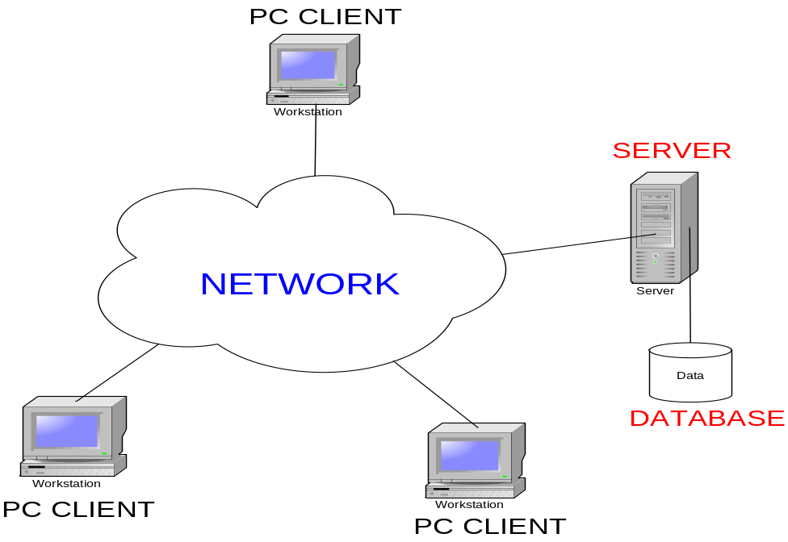
รูปที่ 5-1 สถาปัตยกรรมของเกม MMORPG

จากรูปแบบการดำเนินการที่ต้องติดต่อกับผู้เล่นหลายๆคนพร้อมกันและต้องมีการกระจายข้อมูลจากเครื่องหนึ่งไปยังเครื่องอื่นๆที่เหลือ สถาปัตยกรรมของเกม MMORPG จึงเป็นแบบ Client-Server ที่สะดวกในการควบคุมการเชื่อมต่อและรับส่งข้อมูลมากกว่า โดยเมื่อมีไคลเอนท์เข้าสู่เกม จะต้องมีการยืนยันตนกับเซิร์ฟเวอร์ ถ้าหากยืนยันตนสำเร็จเซิร์ฟเวอร์จึงจะสร้างคอนเนคชั่นสำหรับให้ไคลเอนท์รับส่งข้อมูลโดยผ่านโปรโตคอล TCP/IP ซึ่งเป็นโปรโตคอลมาตรฐานบนอินเตอร์เนต หลังจากนั้นเมื่อไคลเอนท์เริ่มทำการรับส่งข้อมูลกับซิร์ฟเวอร์ ตัวเซิร์ฟเวอร์เองจะมีหน้าที่จัดส่งข้อมูลให้กับไคลเอนท์อื่นๆเพื่อให้ทุกเครื่องดำเนินการไปพร้อมๆกันและแสดงผลเหมือนกันในทุกๆเครื่อง

